Муниципальное дошкольное образовательное учреждение
«Детский сад №125 комбинированного вида»

Конспект ООД в старшей группе.
Тема: «Путешествие в лес».

Подготовила:
А.Е. Спирина,
воспитатель

Саранск, 2020 г.
Конспект ООД в старшей группе.
Тема: «Путешествие в лес».
Цель: формирование у дошкольников знаний о значении леса в жизни человека и животных.
Задачи:
образовательные: закреплять знания детей о деревьях, умения вести диалог.
развивающие: развивать познавательные процессы /память, мышление/ и экологическую культуру, двигательную активность детей в играх.
воспитывающие: воспитывать интерес к растительному миру; умение детей слушать, поддерживать дружеские взаимоотношения со сверстниками.
Предполагаемый результат: дети могут называть строение дерева, собирать модель; рассказать о значимости леса для человека, о том, как следует сохранять лес.
Виды деятельности: коммуникативная, двигательная, игровая, продуктивная.
Формы организации совместной деятельности: дидактические игры, малоподвижная игра с правилами, беседа, обсуждение, работа по составлению панно.
Предварительная работа: чтение литературы о лесе; наблюдение на прогулках; разгадывание загадок; рассматривание иллюстраций о растительном мире, просмотр видео мультфильмов о природе, составление коллажей.
Материал к ОД: иллюстрации с изображением леса; модель дерева, листья берёзы, рябины, сосны, дуба; заготовки для составления панно; обручи (красный и зелёный); запрещающие и разрешающие знаки; мольберт.
Методы и приёмы: словесные – дидактические игры экологической направленности, практические – малоподвижные игры, изготовление панно, наглядные – иллюстрации с изображением различных деревьев.
Ход ОД:

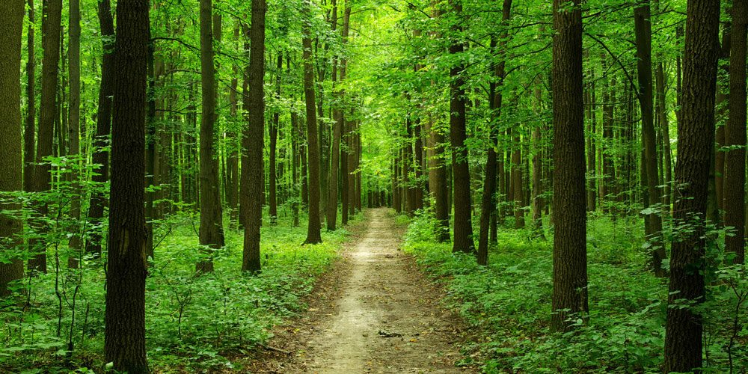

– Ребята, скажите, вы были с родителями в лесу?
– Да.

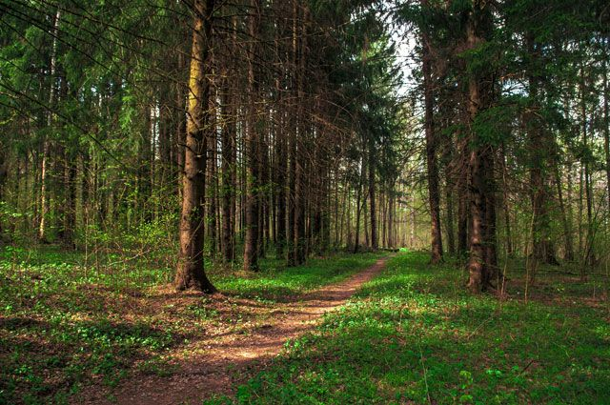

– А что больше всего вам понравилось в лесу?
(ответы детей: отдыхать, собирать грибы, ягоды и т.д.)

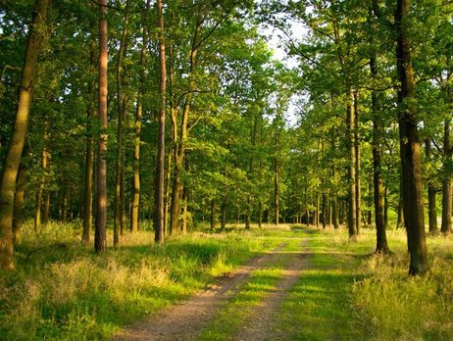

– Ребята, а как вы думаете, для чего лес нужен всем жителям планеты Земля? (ответы детей.
) Хотите выяснить? Тогда мы с вами отправляемся в лес!
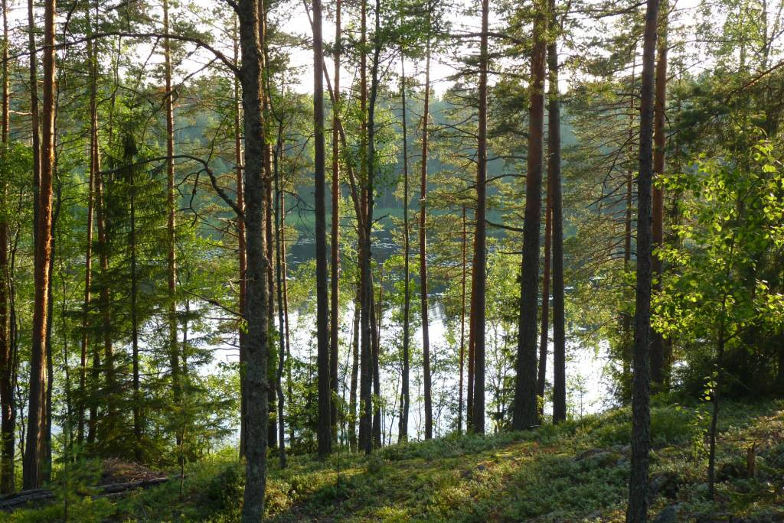

Мы шагаем друг за другом
Лесом и зеленым лугом.
Крылья пестрые мелькают,
В поле бабочки летают.
Раз, два, три, четыре
Полетели, закружились.
Вот мы и в лесу.

– И так, маленькие знатоки вот и первое задание, отгадайте загадку:
Его весной и летом
Мы видели одетым,
А осенью с бедняжки
Сорвали все рубашки.
Но зимние метели
В меха его одели. (Дерево)

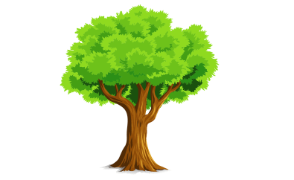

– Совершенно верно это дерево.
– Как вы думаете, дерево живое или нет?
– Живое.
– Почему так думаете?
– Потому что, как все живые существа, питаются, спят, размножаются и дышат.
– С помощью чего деревья дышат?
(ответы детей).
– Правильно, с помощью листьев.
– Ребята, а кто из вас знает, из каких частей состоит дерево? Проверим наши с вами знания и пройдем к следующему заданию.

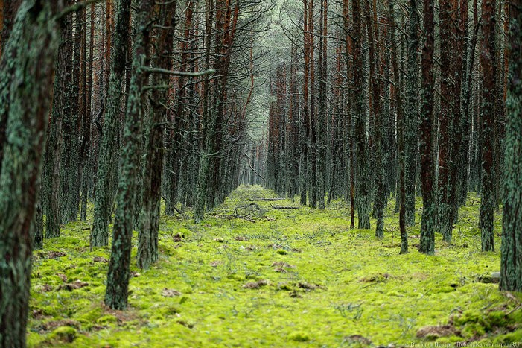

Мы шагаем друг за другом
Лесом и зеленым лугом
Крылья пестрые мелькают,
В поле бабочки летают.
Игра «Части дерева» (подходят к модели дерева).
(Дети подходят к частям дерева, собирают модель дерева на мольберте и озвучивают значение каждой части)

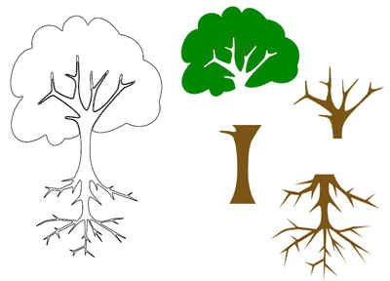

– Кирилл, начни. Какую ты часть взял? (Корни)
– Корни что делают?
–Поглощают воду и питательные вещества из почвы. Корни удерживают дерево.
– Даша, ты какую часть взяла? (Ствол)
– Для чего дереву нужен ствол?
– По стволу и веткам вода и питательные вещества поступают к листьям.
– Злата, что есть на ветках?
– На ветках у дерева есть листья, ягоды, цветы.
– Ребята, что выделяют листья?
– Кислород, а поглощают свет. Плоды и семена, падая в землю, прорастают.
– Когда листья падают, что происходит?
– Они гниют, образуют питательные вещества для дерева.
– Молодцы.
– Предлагаю нам отправиться дальше в путь!

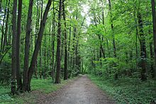
Мы шагаем друг за другом
Лесом и зеленым лугом
Крылья пестрые мелькают,
В поле бабочки летают.
Д/И «Для чего нужно дерево?»
– В этой игре вам нужно рассказать о значении дерева.
(Ответы детей):
– это столовая для животных, насекомых, птиц, так как листьями деревьев питаются: лось, птицы, гусеницы и другие обитатели леса;
– это место для постройки гнезда;
– для жука это жилище где можно найти добычу, место для откладывания личинок;
– для зайца это пища, зимой кора, укрытие;
– для художника это объект для картин;
– для усталого путника это раскидистое дерево укрыться от знойного солнца, отдохнуть;
– дерево для горожанина это чистый воздух, прохлада в жаркую погоду, место отдыха).
– Молодцы, ребята!
– Ребята посмотрите сюда и скажите, что изображено?
(деревья)

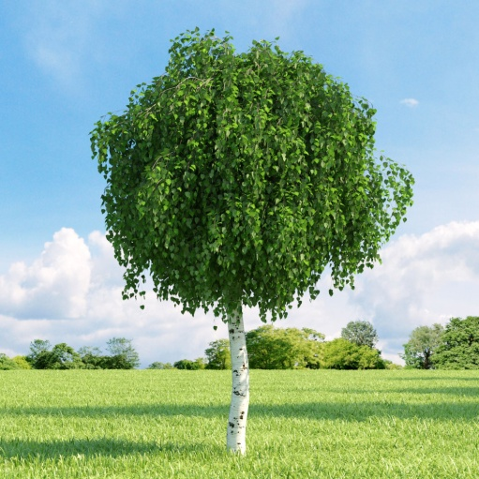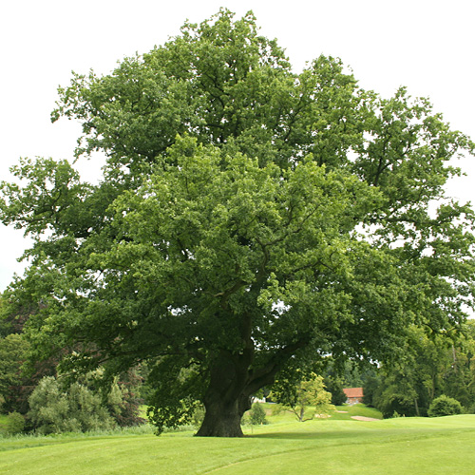

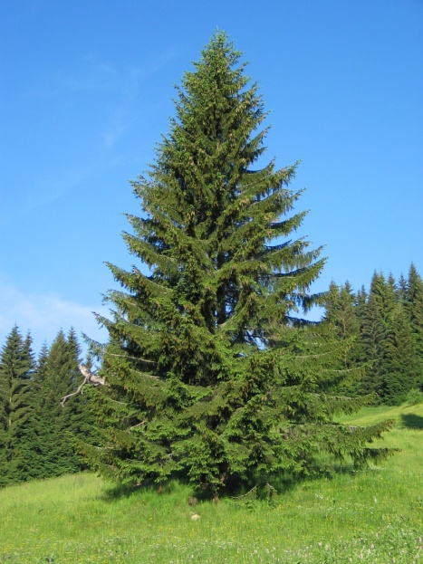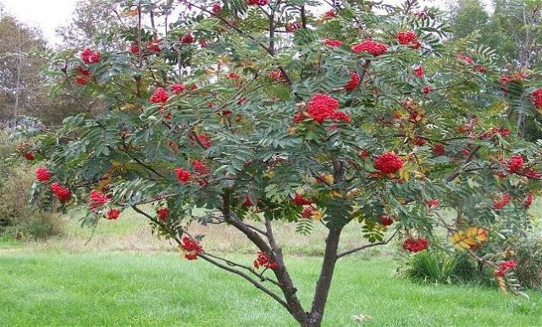
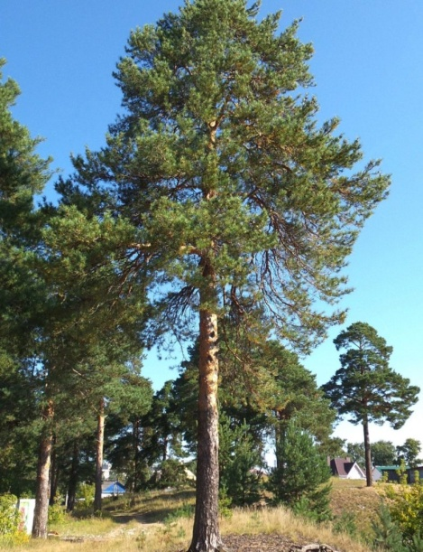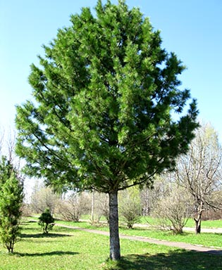

– Какие?
(Береза, дуб, ель, рябина, сосна, кедр)
Игра «С какого дерева листок».
- Давайте подберем листья для каждого дерева.
(дети определяют принадлежность листьев к тому или иному дереву и «оживляют деревья»)

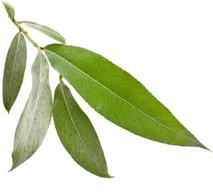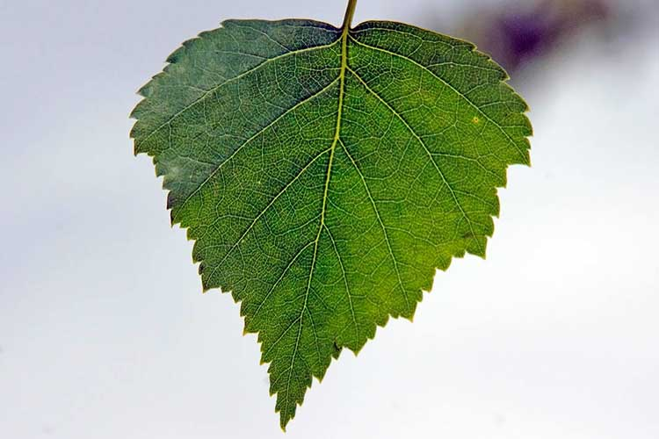

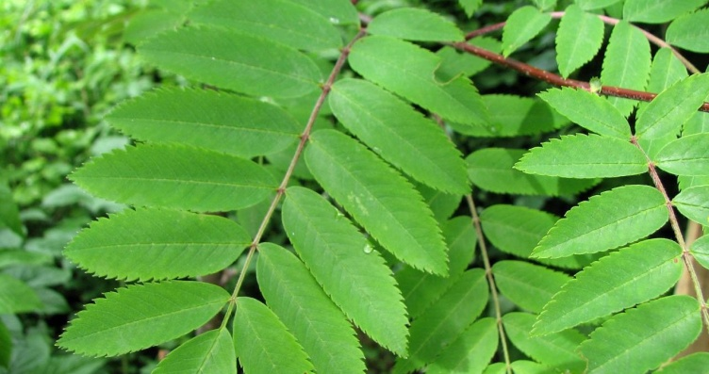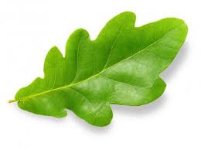

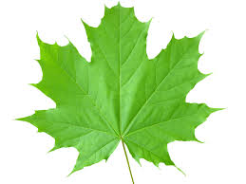

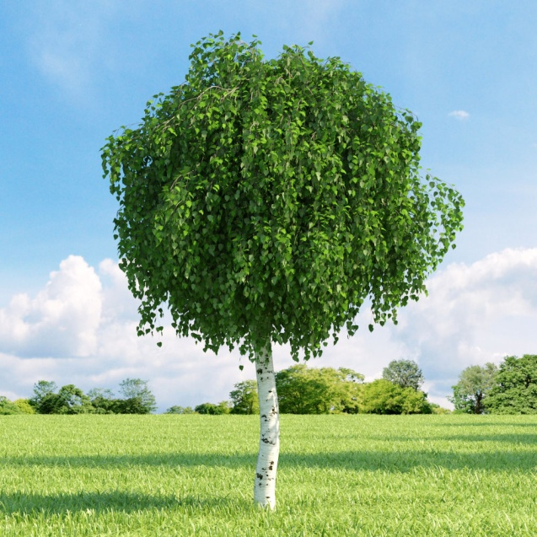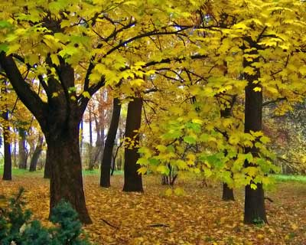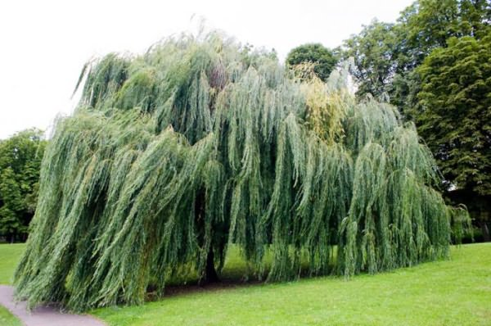

– Молодцы, посмотрите, как наши деревья ожили с листочками?!
Физкультминутка «Мы по лесу погуляли».
Мы по лесу погуляли
И немножечко устали.
Встанем, глубоко вздохнём
Руки дружно разведём.
Чудеса у нас на свете:
Стали карликами дети,
А потом все дружно встали,
Великанами все стали.
Дружно мы похлопаем!
Тихонечко потопаем!
Хорошо мы погуляли и нисколько не устали!
– Ребята, как вы думаете, приятно находиться в таком лесу?
(ответы детей)
– А кто мне скажет, как же нужно вести себя в таком красивом лесу?
(ответы детей)
– Чего нельзя делать, чтобы сохранить такое лесное богатство?
(ответы детей)
Малоподвижная д/и «Можно – нельзя» (дети складывают запрещающие знаки в красный обруч, а разрешающие знаки в зелёный обруч).
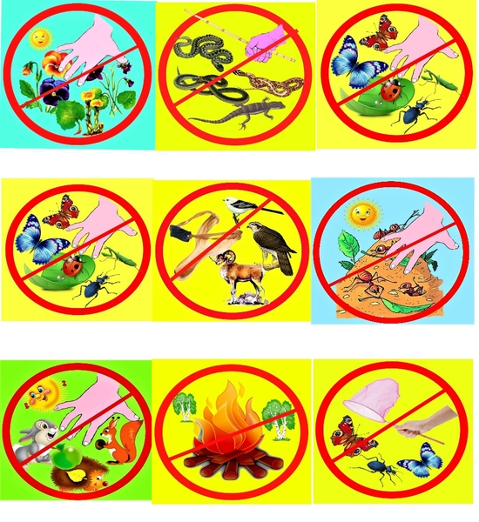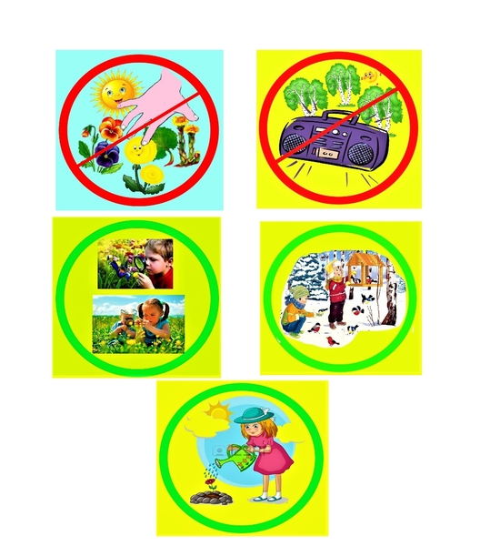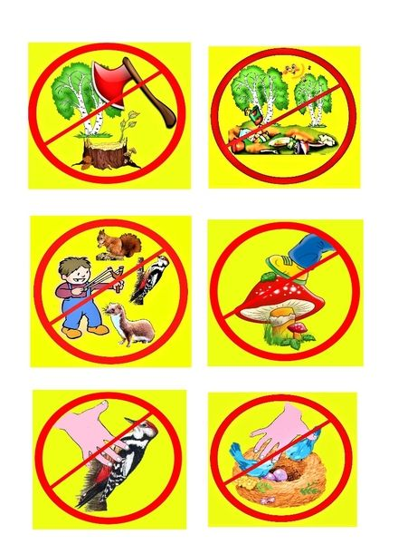

Предположительные ответы детей:
(Ломать ветки, кувыркаться в траве, разжигать костер, любоваться красотой природы, рвать цветы, собирать грибы, разорять гнезда, уничтожать ядовитые грибы, собирать ягоды, оставлять мусор после себя)
– Давайте мы проверим, правильно вы разложили знаки?
– Умницы, задание выполнено, верно!
– Если вы пришли в лес не шумите, не беспокойте лесных жителей. И лес откроет вам свои секреты.
– Ребята, какие деревья растут на нашей малой Родине?
– Поиграем в игру «Что растёт в краю родном?». Я буду называть деревья, если дерево растет в наших лесах, хлопайте в ладоши, если нет – то показываете пальцем «отрицание». (Яблоня, груша, ель, малина, береза, вишня, осина, каштан, лимон, сосна, кедр, липа и т.д.)
–Вы молодцы.
– Расскажите, без чего дерево и лес не может существовать?
(ответы детей: без света, воздуха, тепла, почвы, влаги).
– Ребята, если в лесу растут одни ели, сосны, кедры, как можно назвать такой лес одним словом?
(ответ детей: хвойный)
– Правильно.
– А если в лесу больше всего берёз, рябин, осин, тополей, как мы назовём такой лес?
(ответ детей: лиственный)
– Как будет называться лес, в котором есть и хвойные и лиственные деревья?
(ответ детей: смешанный)
– Я вам предлагаю создать панно смешанного леса, чтобы не обидеть ни лиственные, ни хвойные деревья.
Дети проходят за столы, на которых заранее приготовлены силуэты различных деревьев и наклеивают, получается панно смешанного леса.
Воспитатель. Читает четверостишье:
Мир лесной кто бережет,
Тот, кто веток не сломает,
Тот, кто птичку не спугнет,
Мухомор сшибать не станет,
И костер не разведет,
Кто всегда, всегда в лесу.
Уважает тишину!
– Молодцы ребята!
– Дети, где мы побывали?
(В лесу)
– Как вы думаете, мы выяснили, для чего лес нужен всем жителям планеты Земля?
- Сейчас мы оформим выставку, чтобы все могли полюбоваться красотой природы.

